DB-SX203 化工设备拆装综合实训装置（双塔）
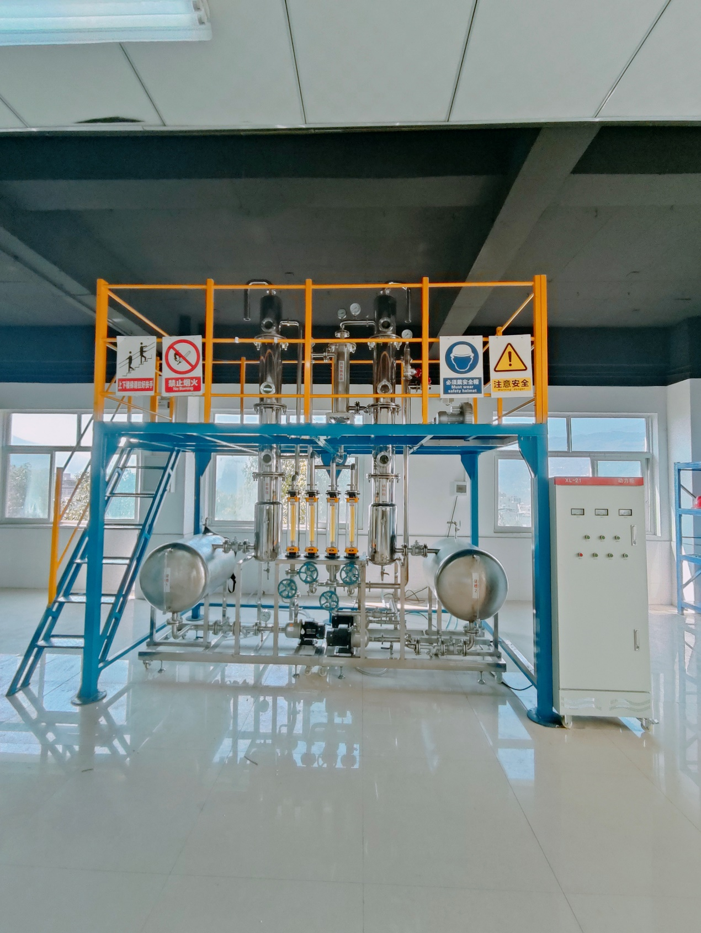

分 项 | 说 明
装置功能 | 1.强化手动操作技能训练。  2.考察学生全面分析系统、辨别正误和迅速决策等能力，在实践中结合了识图能力、出具规范清单、安全操作等各项理论功底的考察。  3.配套流体输送机械、化工仪表和机械制图等多门课程的教学实践，如管道流动阻力、管件识辨、离心泵特性、流量计安装、换热器特性和四大化工参量的安装、检测、显示等。  4.掌握离心泵、换热器、填料塔的结构、安装及使用。
设计参数 | 工作温度：常温。  液体流量：0-14.4m3/h。  气体流量：0-300m3/h。
外形尺寸 | 长x宽x高：4200x2000x3800mm(可根据实训场地实际高度和场地面积进行调整)，整机采用钢制喷塑框架，带两层操作平台，一层平面方便安装、检修，二层有安全斜梯通上并有护栏、防滑板。
公用设施 | 水：实训过程中水可循环使用，实训结束后排空即可。  电：电压AC380V，功率2kW，三相四线制（三火线一零线）。需配置1~2个接地点（安全地及信号地）。  实验物料：清洁自来水。
主要设备 | 风机：高效旋涡气泵，流量100m3/h。  304不锈钢列管换热器，换热面积1.0m2。  不锈钢离心泵：功率750W，流量0-7.2m3/h。  304不锈钢储罐φ650x900mm。  304不锈钢储罐φ500x650mm。  304不锈钢填料塔DN200。  过滤器DN40。  阀门,法兰及管道（DN15,DN25,DN32,DN50）。  耗材一套：螺栓螺母、法兰密封垫、活接密封垫等。  辅助工具：套筒扳手、橡皮锤、木榔头、铁榔头、螺丝刀、开口扳手、活头扳手。
测控组成 | 变量 | 检测机构 | 显示机构 | 执行机构
 | 离心泵进口压力 | 指针式压力表，仪表精度：1.5%FS | 压力表就地显示 | 无
 | 离心泵出口压力 | 指针式压力表，仪表精度：1.5%FS | 压力表就地显示 | 管路出口闸（手）
 | 流体流量 | 玻璃转子流量计，仪表精度：4%FS | 流量计就地显示 | 管路出口闸（手）
 | 流体温度 | 双金属温度计，仪表精度：1.5%FS | 温度就地显示 | 无
 | 液位 | 液位计 | 液位就地显示 | 无

